ГОРОДСКАЯ НАУЧНО - ПРАКТИЧЕСКАЯ КОНФЕРЕНЦИЯ МЛАДШИХ ШКОЛЬНИКОВ
«Я ИССЛЕДОВАТЕЛЬ»
РОССИЙСКАЯ ФЕДЕРАЦИЯ
ХАНТЫ-МАНСИЙСКИЙ АВТОНОМНЫЙ ОКРУГ – ЮГРА
____________________________________________________________________________

ИССЛЕДОВАТЕЛЬСКАЯ РАБОТА:
«Путешествие по улице Комсомольской»

Авторы работы: Снатко Карина

Кожихова Светлана

Василенкова Анна

учащиеся 3б класса МБОУ «СОШ№1»

Руководитель: Колбина Лариса Григорьевна
учитель начальных классов

г.Нягань 2016 год

Содержание

Введение 3стр.

Глава I. Что означает слово улица? 4стр.

Глава 2.Происхождение названия улицы Комсомольской . 4стр.

Глава 3.Встреча с первыми жителями улицы Комсомольской . 5стр.

3.1.Знакомьтесь, мы в гостях у семьи Гуровых. 6стр

3.2.В гостях у Жуковой Елены Александровны логопеда нашей
школе . 8стр

3.3. В гостях у Ефимовских Нины Юрьевны учителя
нашей школы .
9стр.
Заключение

Улица без названия

как человек без имени…

Введение
Актуальность. Названия улиц, являются важной частью нашего исторического наследия. Название – это не только «визитная карточка» улицы, но своеобразный памятник той эпохи, в которую оно возникло. Названия улиц возникли не сразу, их происхождение идёт из глубин времени, раскрывая исторические корни наших предков.
На уроке окружающего мира мы изучали тему «Наш город и улицы нашего города». У нас было ощущение, что мы побывали в машине времени. Сразу захотелось узнать о происхождении названий улиц нашего города, а больше всего о происхождении названия улицы Комсомольская, на которой живут большинство наших одноклассников и учителя нашей школы.
Объект исследования – г. Нягань, улица Комсомольская.
Предмет исследования – название улицы и судьбы её жителей.
Цель работы – сбор интересной и достоверной информации об истории строительства, названия и заселения улицы Комсомольской.
Задачи проекта:
- Повысить интерес к вопросам изучения своего родного города, его исторической самобытности и неповторимости.
- Поделиться знаниями о улице Комсомольской, полученными нами в ходе работы;
- Изучить карту поселковой части города Нягани и улицы Комсомольской
- Выяснить, как она строилась и кто являлся первыми жителями этой улицы.
- Изучить историю возникновения названия улицы Комсомольской.
- Проанализировать и обобщить полученные данные.

Гипотеза:
Мы предполагаем, что если изучить историю возникновения названия улицы Комсомольской, мы пополним свои знания по истории родного города и узнаем о судьбах старшего поколения, которые строили его.

Методы исследования:
  - анализ источников средств массовой информации;
  - опрос старожилов;
  - обобщение полученных данных.

Глава I. Что означает слово улица?

Наш город молодой и современный. Он растёт и развивается. Много в нём появляются различных улиц. Но есть улицы, с которых начинался наш город, много ли мы знаем об этих улицах!? Мы хотим напомнить об улице с интересным названием - Комсомольская. Ведь большинство людей нашего города в силу своей занятости и суетности жизни мало задумываются над названиями городских улиц, по которым мы передвигаемся ежедневно: ездим, прогуливаемся, спешим по делам. А между тем, практически каждое название хранит удивительную историю - историю возникновения тех самых улиц, историю тех секретов и легенд, которые хранятся в их первостепенных, родных, исторических названиях, связанных с величайшими для земли Югорской событиями или фактами. Хотелось бы приоткрыть завесу и поведать жителям и гостям города Нягани, об улице Комсомольской.
Определение:
Улица – простор меж двух порядков домов; полоса, проезд, дорога, оставляемая промеж рядами домов. (В.Даль)
Улица – в населённых пунктах: два ряда домов и пространство между ними для прохода и проезда, а также само это пространство. (С.И.Ожегов)

Народные пословицы об улице:
Улица не двор: всем простор.
Не только свету, что в окне: на улицу выйдешь, больше увидишь.
Затворяй ворота, пока улица пуста.
Будет и на нашей улице праздник.

Глава 2.Происхождение названия улицы Комсомольской.
Предыстория …
История наших улиц берет начало в п.Нях, основанном в 1965году. Первостроителем по праву считается Василий Николаевич Макаров, который вместе с бригадой строителей начал раскорчевывать и расчищать место для строительства рабочего поселка Нях. Первые бараки для строителей и их семей были построены уже к осени 1965 года.
В 1966 появились дома по ул.Железнодорожной. В этом же году был образован Няганский леспромхоз. Работники леспромхоза нуждались в жилье, поэтому летом 1967 года началось строительство ул. Юбилейной (в честь 20-летия Победы), параллельно закладывались дома по ул.Гагарина и ул.Комарова.
Для нормального функционирования работы лесной промышленности Среднего Приобья началось строительство железнодорожной ветки «Ивдель – Обь». 2 апреля 1967года на станцию Нях пришел первый поезд с одним вагоном, который привез рабочих в леспромхоз и военных – железнодорожных строителей. В связи с бурным развитием леспромхоза п. Нях был объявлен Всесоюзной комсомольской стройкой.
В 70-х годах в поселок прибывают комсомольские строительные отряды и успевают за лето поставить до 20 домов. Так появились в поселке ул. Молдавская (строили студенты из Молдавии), ул. Одесская (строй отряд из Одессы) и ул. Комсомольская. Сейчас на улице Комсомольской 53 дома.
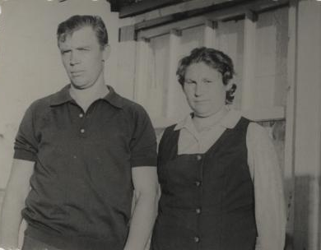
Глава 3.Встреча с первыми жителями улицы Комсомольской.
3.1.Знакомьтесь, мы в гостях у семьи Гуровых .
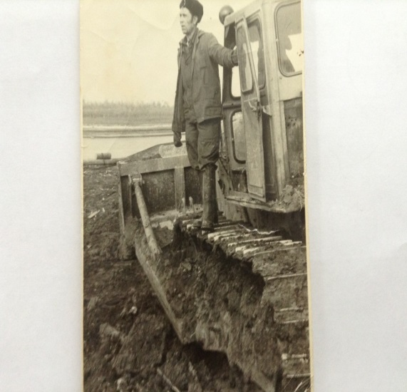
В городе Нягани супруги Гуровы живут с 1970 года. Юрий Николаевич работал на лесовозе в Няганском леспромхозе до пенсии и после неё долгое время трактористом. Его жена Мария Наумовна работала в ЛПК бухгалтером и профсоюзным работником.
Воспитали они сына и дочь. Выросли и их внуки.
До того как судьба забросила в наш город жили они в Красноярском крае в районном центре и работали в леспромхозе. Леспромхоз стали закрывать, так как закончился запас леса. Перед людьми встал главный вопрос, как жить дальше. Юрий Николаевич вспоминает: «Наш начальник ПТО Перевязкин прочитал в газете объявление, что в Нягани по вербовке принимают на работу в леспромхоз. На разведку в июне месяце поехали мужья, устроились на работу. В сентябре поехали за своими семьями. Хотели поработать годика два, а остались на сорок лет. Из этого же посёлка вместе с семьёй Гуровых в двух вагонах поехали в Нагань восемь семей Гайчук, Мамчик, Перешеины, Душечкины, Валуевы, Галузины, Шайдуровы,Аверченко.
Из воспоминаний дочери Юрия Николаевича Елена Юрьевны: «Первые впечатления: дорог нет, повсюду топь, грязь… Сразу же появилась мысль уехать обратно». Началась строиться улица Комсомольская. Всех приехавших леспромхоз обеспечил жильём, которое представляло собой сруб и крышу, не было даже печки. Пока доделывали дом, наша семья жила у соседей Кожевниковых. Сделали печку, вставили окна и заселились. Штукатурили, красили уже, когда жили в доме. Сразу всё сделать времени не было, так как все были заняты на работе. Никакие трудности нам были нипочём.
- «Может, потому что были молодые», - говорит Юрий Николаевич.
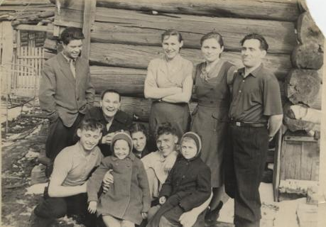
Все приехавшие поселились на одной улице Комсомольской. Жили дружно. Баню решили построить у Гуровых одну на всех. Некогда было строить каждому. Постепенно построили сами себе. Все обзавелись своими огородами. Сначала на неудобренной земле ничего не росло. Завозили торф, удобряли. Почти все семьи держали своё хозяйство коров, свиней.
В лес далеко ходить не надо было. Сразу за огородом собирали грибы и ягоды. Успевали всё. Праздники справляли весело и дружно по очереди у каждой семьи. К празднику День Лесника готовили концерт и выступали в клубе. Посёлок постепенно строился. Никаких туфлей и тапочек не носили, только резиновые сапоги. Юрий Николаевич вспоминает, что для того, чтобы дойти до лесопилки, изо дня в день нужно было класть новые доски.
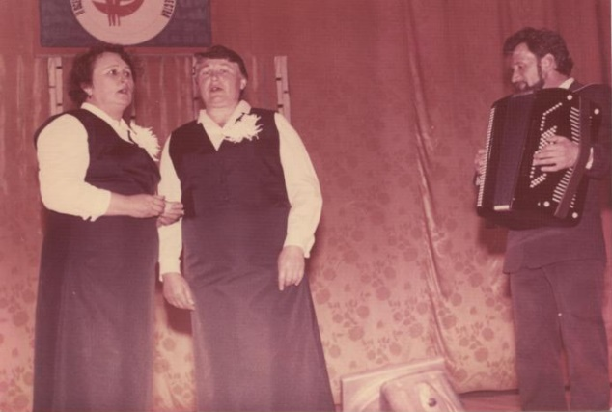
Работали в леспромхозе дружно. Руководство устраивало социалистические соревнования. Лес вывозили три экипажа Полиничко, Плотникова и Гурова, они и соревновались между собой. Фотографии победителей вывешивали на доску почёта, награждали памятными подарками. Победителям выдавали большую тринадцатую зарплату.
К работе на лесовозе допускались водители со стажем, так как она всегда была сопряжена с трудностями. Лес вывозили по Пидемской дороге-лежнёвке, которая была из положенных друг на друга брёвен. Асфальта тогда не было.
Мария Наумовна говорит, что всегда боялась за мужа, когда он был в рейсе. Неоднократно его экипаж становился победителем социалистических соревнований. За что он был награждён грамотами. Юрия Николаевича и его экипаж приглашали на слёт передовиков и даже подарили каждому по свитеру, который как реликвия до сих пор хранится в семье. Жили, работали, никогда не жаловались на свою судьбу. Уже более пятидесяти лет Мария Наумовна и Юрий Николаевич живут в счастливом браке.
В 2008 году губернатор округа А.В. Филлипенко пригласил супругов Гуровых в город Ханты-Мансийск на празднование золотой свадьбы. Приехали они с подарками счастливые. И дети, и внуки вместе с ними отметили этот Юбилей.
Очень жаль, что в нашем городе нет в настоящее время леспромхоза, с которого началось рождение и строительство города, а также и улицы Комсомольской. Ведь люди работали, жили и мечтали.

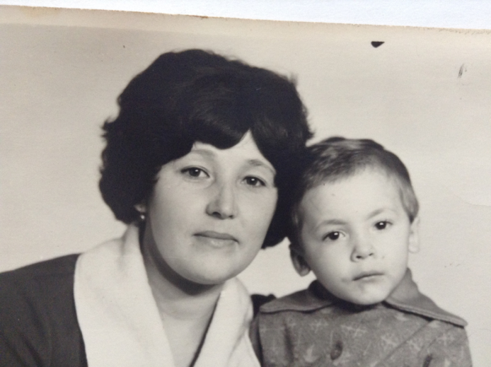
3.2.В гостях у Жуковой Елены Александровны логопеда нашей школе.
Елена Александровна рассказывает: «Родилась я поселке Яганакурт, что находится недалеко от нашего города. Это был небольшой поселок, в котором жили 350 человек. Семнадцать национальностей жили и работали бок о бок.
Родители наши работали в ЛЗУ. В зимний период заготовливали лес и вывозили его гужевым транспортом. Поголовье лошадей в поселке было большое: более 80 голов. На вывозке леса работали каждое утро более 50 упряжек. Летом древесину связывали в плоты и сплавляли по реке Обь до Салехарда. В нашем посёлке было всё необходимое для жизни и работы: пилорама, небольшой кирпичный завод, электростанция, ясли-сад, баня, магазин. Свет был в домах с 6 утра до 12 ночи. В школе учились дети с 1 по 4 класс, а с 5 по 10 класс выезжали для обучения в посёлок Октябрьский и жили в интернате.
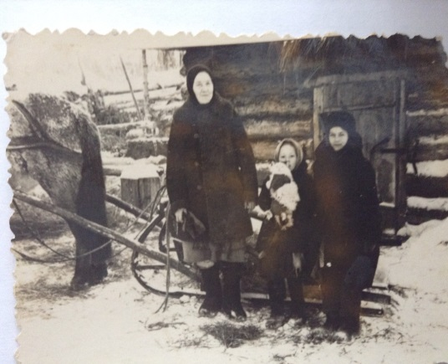
Комаров и мошек было много. Но какая была красивая природа возле нашего посёлка. Зайдёшь в лес, и встречают тебя могучие вековые кедры, берёзы, ели и сколько хочешь, собирай ягод, грибов, орехов.
Рядом сор, который разливался до 15 километров шириной. Рыбы в нём было много. Рядом три озера, в которых вода чистая и прозрачная. Трава на берегу по пояс.
В 1966 году стали строить железную дорогу, которая повлекла за собой закрытие и переселение нашего посёлка и также хантыйских посёлков Сускурт, Коремпус, Паснокорт, Яганы.
Часть жителей переехали по реке Обь в посёлок Кормужиханку, посёлок Чемаши, некоторые переехали в город Тюмень. Наша семья (тогда я была Долгова), а также семьи Лябиных, Красовских, Селиных, Жарковых, Тупыгиных, Нургалиевых переехали в посёлок Нягань. Станция называлась Нях, а посёлок Нягань. Приезжали наши семьи
по реке Нягань-Юган. Привезли нас, высадили и показали дома.
Перед нами стояли коробки домов с крышами. Без окон, дверей и печей.
Всем семьям Леспромхоз дал стройматериалы. Достраивать пришлось самим. Днём работали, а вечерами доделывали дом. Жили, как могли и где могли.
В то время коробки домов строили комсомольские студенческие отряды. Вот поэтому нашу улицу и назвали Комсомольской.
Помню, какая была дорога на нашей улице. Колея была 50-70 сантиметров глубиной. Водовозку по улице тащил трактор, доску под ноги бросишь, а обратно идёшь, сапоги грязь с ног снимает. Заборы сооружали из штакетника, прокладывали деревянные тротуары. В будущем огороде были мох, пни, деревья, ветки.
Что говорить из тайги даже медведи выходили, а некоторые смельчаки на спор с ними здоровались.
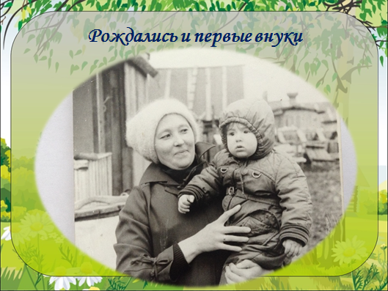
Руководители ЛПХ как могли, помогали людям. Заказали нам саженцы на приусадебные участки. Вагонами привозили в посёлок саженцы яблоньки-дички, сирень, акацию, иргу, а черёмуху и рябину из леса сами приносили и высаживали. Так и обживали участки. На улице все жили дружно и весело. Друг другу помогали. Умели трудиться, умели и праздники отмечать.
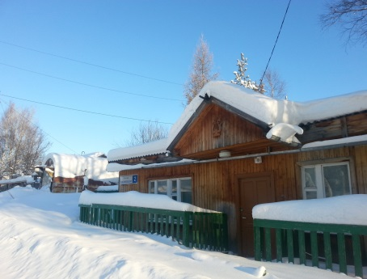
Очень тосковали мы по своим посёлкам, из которых приехали, но как говорится на месте и камень мхом обрастает. Вот и мы обросли. Ходили в лес за ягодами и грибами. Любили отдыхать у «Солдатского ручья». В то время он был чистый, шириной до 6 метров. Сидели на бревне, лежащем между берегами ручья, вода стремительно уносила все печали и заботы, придавая свежие силы.
Наша улица была не только комсомольской, ведь в каждой семье было по три-четыре комсомольца, но и музыкальной. Ведь на нашей улице была построена первая музыкальная школа, в которой учились уже наши дети, а потом и внуки».

3.3. В гостях у Ефимовских Нины Юрьевны учителя нашей школы.
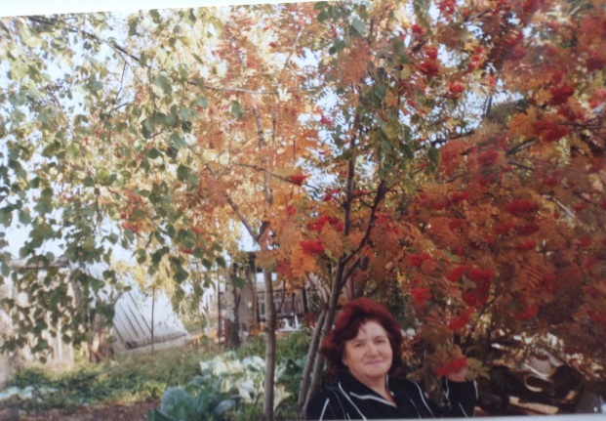
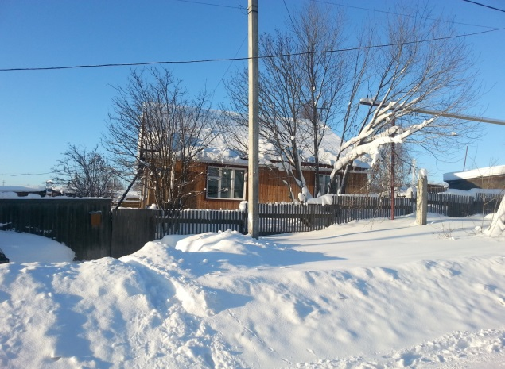
В 1980 г с образованием Красноленинского НГДУ началась дальнейшая застройка улице Комсомольской с дома №33. Работу вело Красноленинское строительное управление под руководством Владимира Ивановича Сафронова. Первые 7 коттеджей ставили студенты. Это панельные деревянные конструкции «Бамовские». Они ставились на деревянные столбики и дома сохранились до сегодняшнего дня под №38-40. Некоторые уже перестроены и подведены на капитальный фундамент. Здесь сразу были проведены водопровод и тепло. Остальная часть улицы застраивалась разными строительными управлениями, поэтому дома улицы сместились тремя лучами.
Первые жильцы въехали весной в 1982 году. Это были семьи Колпаковых, Осколковых, Сахновых, Фефиловых, Ефимовских.
Каждый коттедж имеет приусадебный участок. Застройка велась с сохранением деревьев, кустарников. Хозяева помогали, сами убирали мусор, подсаживали саженцы черёмухи, рябины, вишни, яблони. Нина Юрьевна вспоминает: «На нашей улице всегда много цветов. Летом неповторимый запах черёмухи и сирени окружает нашу улицу. А осенью, она переливается красными красками гроздьев рябин и листьев деревьев и кустарников».
Зароюсь в павшую листву, забуду день, и час забуду.
На Комсомольской, я не торопясь, замедлю шаг.
Врастая в эту красоту, внимая сбывшемуся чуду,
По сонной улочке пойду, стараясь чувств не расплескать...

Заключение
В процессе работы поставленные цели и задачи исследования выполнены. Мы познакомились с интересными людьми, узнали историю названия, заселения и строительства Комсомольской улицы. Мы побывали в гостях не у всех жителей улицы и решили, что наша работа продолжится. Ведь встреча со старожилами, проживающими на улице Комсомольской это возможность окунуться в историю жизни старшего поколения нашего города. Наша гипотеза подтвердилась.
Практическая значимость исследования: данный материал можно использовать на уроках окружающего мира, при проведении классных часов и викторин, на кружковых занятиях по краеведению.
В названиях улиц запечатлена история нашей страны и людей, которые строили наш город.

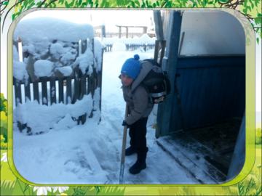
Моей бабуле посвящается ( Колпаковой Алефтине Дмитриевне)

Скоро весна придет, я знаю,
Пройдут дожди, сойдут снега.
Но Комсомольская родная,
И в непогоду дорога.
Она историй много знает
О жителях и их судьбе.
Как дети их росли, учились
И вышли в люди уже все.
Как посещали музыкалку:
Звучал Бетховен, Моцарт, Бах.
И лесовоз куда-то мчался
По узкой улочке моей.
К ручью ходили за водою
И полоскали там бельё.
Ведь жили дружно, незаметно
Теперь быльём все поросло.
Сейчас по улице мальчишкой
Гоняю с крыш я голубей,
Ведь здесь живет моя бабуля,
Она нам рада, а мы ей!
Когда на улице зимою
Снежинки весело летят,
Берем лопаты и гурьбою
Кидаем снег - снежки летят!
У нас есть много улиц славных,
Но не сменяю адрес я.
В моей судьбе ты стала главной,
Ты, Комсомольская моя!

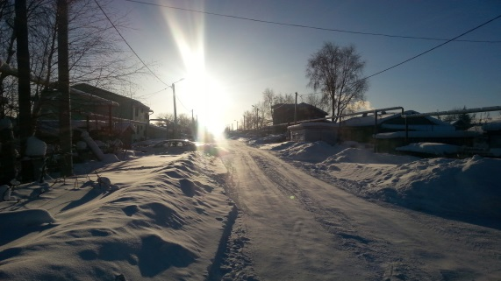

Список литературы
- В.И.Даль «Толковый словарь русского языка. Современная версия», Эксмо-Пресс, 2001г.
- С.И.Ожегов «Толковый словарь русского языка», М., «Русский язык», 1988 г.
- Интернет ресурсы.

